

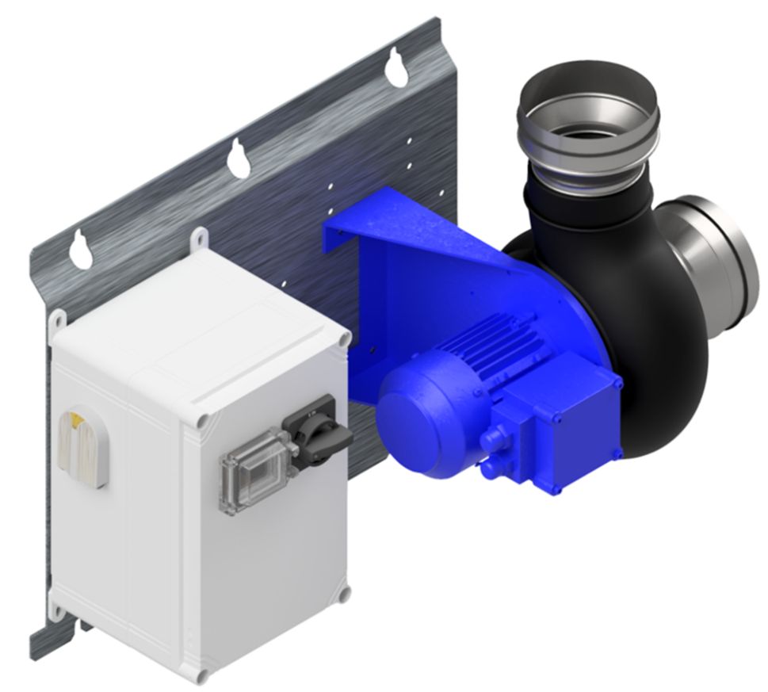
WWW.GEBWELL.FI/SV
Installationsmanual
Gebwell GebEF frånluftsfläktar

Gratulerar till ett utmärkt val!
Du har valt en miljövänlig värmepump i vilken det används naturligt köldmedium. Detta val inte bara förbättrar din fastighets energieffektivitet, utan hjälper också till att skydda miljön. Tack för att du är med och gör världen till en grönare plats!



© 2025 GEBWELL Ab
Leppävirta Finland
Alla rättigheter förbehålles
Innehåll
1 Allmänt 3
1.1 Information om produkten och förvaring av bruksanvisningen 3
1.2 Standarder och föreskrifter 3
2 Säkerhet 4
2.1 Säkerhetssymboler 4
2.2 Lättantändligt köldmedium 4
3 Leverans och hantering 5
3.1 Leveransinnehåll 5
3.2 Transport och förvaring 5
3.3 Återvinning 5
3.4 Borttagning av förpackningnen 5
4 Planeringsanvisning 6
4.1 Prestandadiagram 7
5 Installation av frånluftsfläkt 8
5.1 Installationsmått 8
5.2 Montering av frånluftsfläkten 10
5.3 Vridning av enhetens position 11
6 Elanslutningar 12
6.1 Anslutning av strömförsörjningen 13
7 Start av frånluftsfläkten 15
7.1 Testning av frånluftsfläktens funktion 15
8 Tekniska data 15

Copyright
Copyright ©2025 Gebwell Ab. Alla rättigheter förbehålles.
Gebwell äger upphovsrätten till denna publikation. Översättning och reproducering, helt eller delvis, av denna publikation är tillåten endast med tillstånd från Gebwell Ab. Publikationens ursprungliga språk är finska.

Ansvarsfriskrivning
- Materialet i denna bruksanvisning är avsett enbart som information.
- Gebwell Ab förbehåller sig rätten att utan meddelande i förväg ändra produkter för att förbättra tillförlitlighet, funktion, projektering eller andra egenskaper. Gebwell Ab ansvarar inte för skador, förluster, kostnader eller utgifter som orsakas av denna bruksanvisning eller vid användning av produkter som behandlas i bruksanvisningen eller har samband med användning av produkterna.
- Gebwell Ab ger inga uttryckliga eller underförstådda garantier med avseende på denna bruksanvisning inklusive, utan begränsningar, underförstådda garantier om lämplighet som kommersiellt objekt eller lämplighet för ett visst användningsändamål.

Allmänt

Information om produkten och förvaring av bruksanvisningen

Förvara bruksanvisningen i produktens omedelbara närhet!

Före installation, justering eller underhåll av produkten, gör dig förtrogen med bruksanvisningen.

Gebwell Ab kontaktuppgifter
Gebwell Ab (2008956-7)
Patruunapolku 5, 79100 Leppävirta
Tel. 020 1230 800 | info@gebwell.fi | www.gebwell.fi/sv

Kontaktuppgifter för teknisk support
https://gebwell.fi/sv/teknisk-support-och-service/

Standarder och föreskrifter
Vid installationsarbeten ska följande följas:
- nationella föreskrifter
- lagstadgade föreskrifter för olycksfallsförebyggande
- lagstadgade miljöskyddsföreskrifter
- branschspecifika säkerhetsföreskrifter

Säkerhet

Säkerhetssymboler
Denna handbok innehåller meddelanden avseende risker och varningar samt uppmaningar till uppmärksamhet och försiktighet. De informerar användaren eller en representant för ett auktoriserat underhållsföretag om eventuella faktorer som är skadliga för produkten eller för personer.
En risksituation innebär en risk för personskador. All avvikande användning är förbjuden, inklusive underlåtenhet att iaktta säkerhetsanvisningarna.

Gå igenom arbetsmomentens säkerhetsanmärkningar i deras egna avsnitt!


FARA anger en omedelbart farlig situation som, om den inte undviks, leder till dödsfall eller allvarlig personskada.


FÖRSIKTIGHET anger en potentiellt farlig situation som, om den inte undviks, kan leda till lindrig eller måttlig personskada.


VARNING anger en potentiellt farlig situation som, om den inte undviks, kan leda till dödsfall eller allvarlig personskada.

OBSERVERA anger en potentiell situation som, om den inte undviks, kan leda till egendomsskada eller ett oönskat slutresultat eller tillstånd.

KOMMENTAR anger information som är avsedd att förtydliga eller förenkla ett förfarande.

Lättantändligt köldmedium
Gebwell G-Eco-värmepumpar innehåller köldmediet R290, som är klassificerat som ett lättantändligt ämne av klass A3.
De särskilda säkerhetsanvisningarna för lättantändliga ämnen måste följas vid installation, drift och underhåll, för att förhindra antändningsrisk och läckage av köldmedium. Tack vare produktens säkerhetsmekanismer är dock risken för läckage mycket begränsad. Detta förutsätter att utrustningen installeras och används enligt anvisningarna. Gebwell G–Eco värmepumpen utgör i sig ingen rumsklassificering för användningsutrymmet. Observera att tryckprov och spolningar får utföras endast med kväve.
På grund av den låga antändningspunkten är det särskilt viktigt att kartlägga och eliminera potentiella antändningskällor innan underhålls- och installationsarbetet påbörjas. Antändningskällor kan vara öppen eld, het yta eller mekaniska gnistor, samt exempelvis statisk elektricitet som orsakas av klädseln. Kontrollera och kartlägg antändningskällor noggrant innan arbetet påbörjas.

Leverans och hantering
Mottagaren ska kontrollera försändelsen med avseende på eventuella skador innan försändelsen lossas. Skador ska antecknas på fraktsedeln och anmälas både till transportföretaget och till Gebwell Ab. Eventuella skador som upptäcks efter att förpackningen har öppnats samt dolda defekter orsakade av transporten måste rapporteras till leverantören utan dröjsmål, dock senast inom 10 dagar.

Leveransinnehåll
- Gebwell GebEF- frånluftsfläkt
- Installationsmanual
- Styrning för frånluftsfläkt (frekvensomriktare)
- Vägg- eller takmonteringsfäste
- Fästskruvar

Transport och förvaring
Fläkten är på fabriken förpackad för att tåla normal hantering under transport. Undvik att utsätta den för stötar och kraftiga vibrationer.
Förvara produkten i sin leveransförpackning på en torr och varm plats före installationen. Om enheten lagras kallt och fuktigt kan dess elektriska komponenter bli fuktiga, vilket kan orsaka funktionsproblem.

Återvinning

Returnera den trasiga produkten till en mottagningspunkt för elektronikavfall (SER-avfall) Mer information om mottagningspunkter finss på www.elker.fi. För värmepumpar och förpackningsmaterial som levererats till Finland har de föreskrivna återvinningsavgifterna betalats. Du kan kontrollera närmaste insalmlingspunkt för förpackningsmaterial på https://rinkiin.fi/.

Borttagning av förpackningnen
            - Ta bort skyddsfilmerna försiktigt utan att repa produkten.
            - Kontrollera att produkten är korrekt och att den innehåller rätt tillbehör.
            - Återvinn förpackningsmaterialen.

Planeringsanvisning
En säker utblåsningsriktning måste alltid planeras från fall till fall!
Planera frånluftskanalens dragning utomhus samt utblåsningens riktning innan installationen. Frånluftsfläkten ska installeras inomhus så nära utblåsningsöppningen som möjligt. Om fläkten inte kan placeras nära utblåsningsöppningen måste frånluftskanalen vara lufttät på fläktens trycksida om den är placerad i ett rum.
Säkerställ att följande inte finns i närheten av utblåsningsöppningen:
- nödutgångar
- utrymningsvägar
- antändningskällor
- friskluftsintag
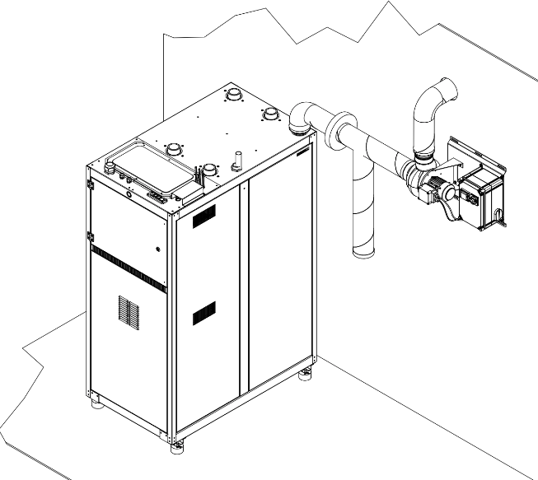
Bild 4.1 Exempel på installation av frånluftsfläkt och kanalsystem

Prestandadiagram
Frånluftskanalen ska dimensioneras projektspecifikt så att det apparatspecifika Qmin-flödet säkerställs när frånluftsfläktens SÄKERHETS-funktion aktiveras. Att Qmin-luftflödet uppnås ska verifieras genom mätning i samband med idrifttagningen.
I frånluftskanalen som utgår från enheten ska en mät-/justeringsspjäll med mätuttag installeras, genom vilket luftflödesmätningen kan utföras.
Luftmängden justeras med värmepumpens korrigeringsspjäll, inte med det justeringsspjäll som är installerat i kanalen. Se närmare anvisningar i installationsmanualen för den aktuella värmepumpen.
Efter mätningarna öppnas mät-/justeringsspjället till helt öppet läge så att flödesarean genom kanalen inte begränsas.

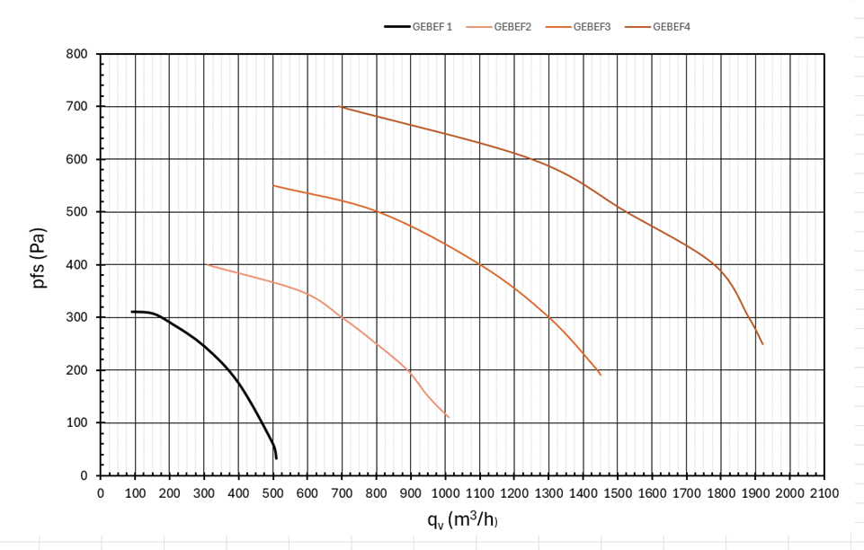
Kuva 4.2 Prestandadiagram för frånluftsfläktar

Installation av frånluftsfläkt
Att beakta vid installation och underhåll
Installera enheten enligt denna installationsanvisning, stadigt på en bärande monteringsyta, så att enheten inte kan falla ned och orsaka egendoms- eller personskador.
Bryt enhetens huvudström före alla underhållsåtgärder.
Vid underhåll ska endast gnistfria verktyg och kläder användas samt en läckagedetektor som är avsedd för köldmediet R290.
Spola aldrig enheten med vatten.
Rör inte vid knapparna med våta händer.
Använd originaltillbehör och originalkomponenter vid installationen.

Installationsmått

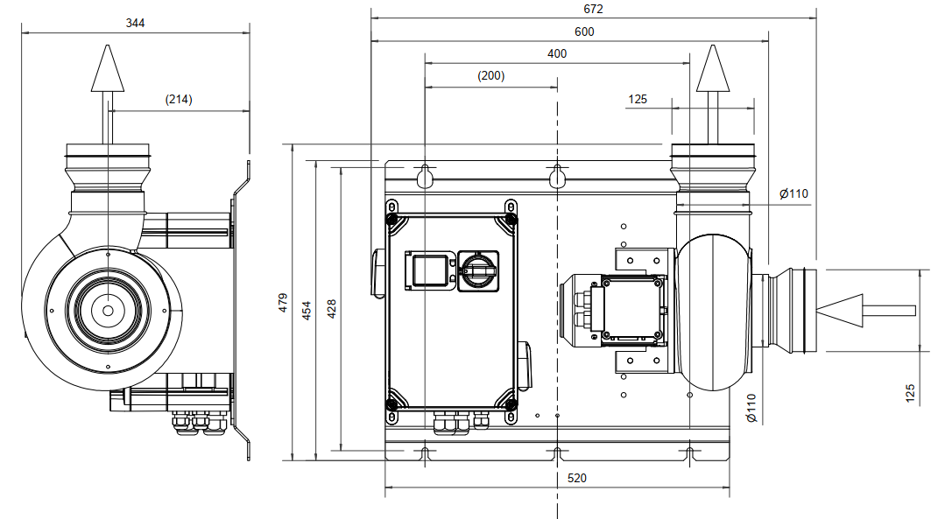
Bild 5.1 GebEF1 installationsmått
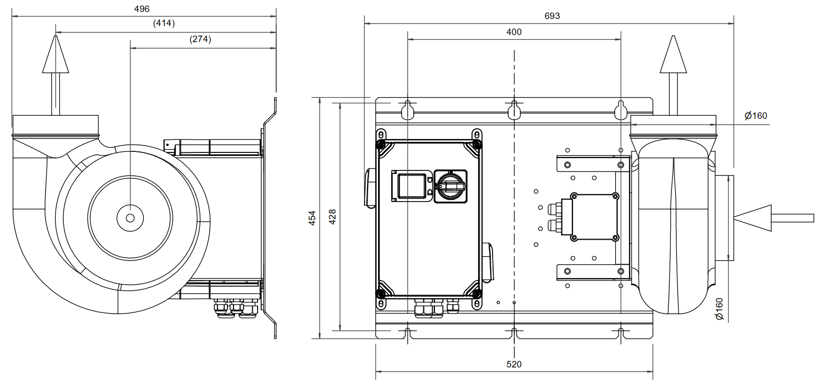
Bild 5.2 GebEF2 installationsmått

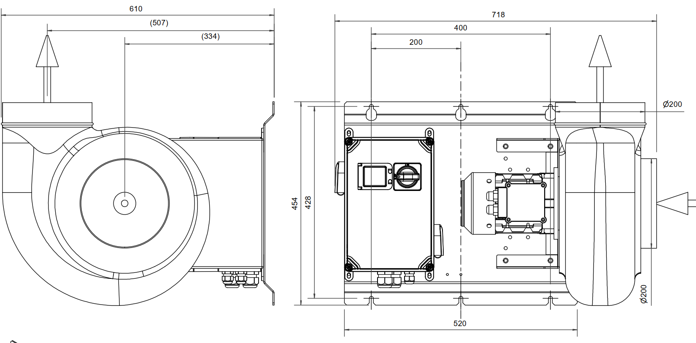
Bild 5.3 GebEF3 & GebEF4 installationsmått

Montering av frånluftsfläkten
Fäst frånluftsfläkten stadigt på väggen eller i taket. Använd de skruvar och ankare som medföljer leveransen.
Frånluftsfläkten ska installeras så att service och underhåll kan utföras på ett säkert sätt.
Fläktens utblåsningsriktning kan vridas till önskat läge.

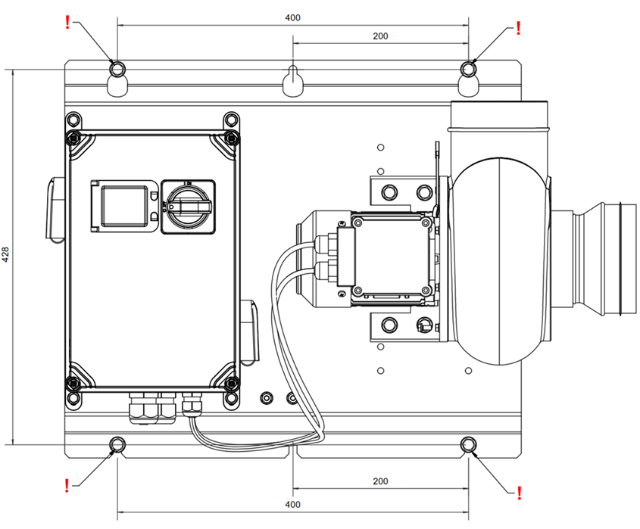
Bild 5.4 – Fästpunkter för frånluftsfläkt

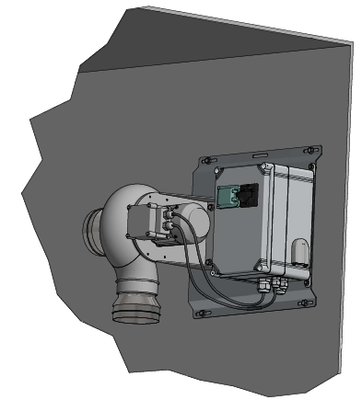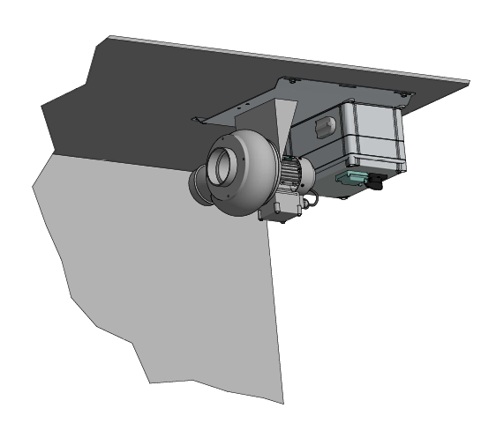
Bild 5.5 – Väggmontering Bild 5.6 Väggmontering

Vridning av enhetens position
Frånluftsfläkten kan vridas i olika lägen för att underlätta installationen. Motorn kan vridas i monteringsplåten till horisontellt eller vertikalt läge, och även utblåsningsriktningen kan roteras till önskat läge. När du ändrar riktningen ska skruvarna fästas noggrant tillbaka på sina platser. Tillåtna monteringslägen enligt Bild 5.8 och Bild 5.9. Motorn får under inga omständigheter monteras nedåt!

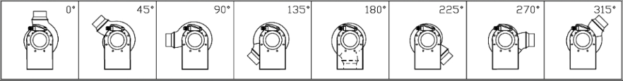
Bild 5.7 – Alternativa monteringslägen för fläkten
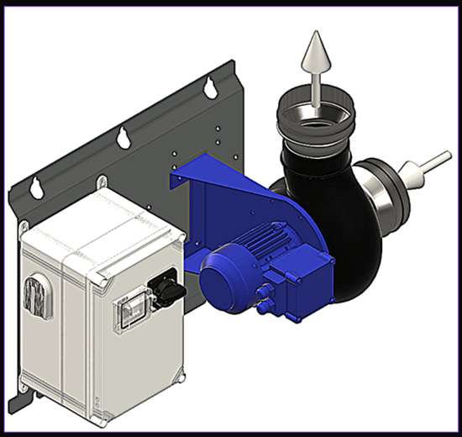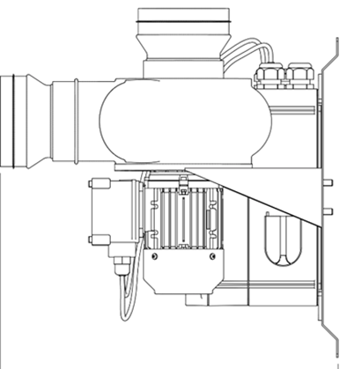
Bild 5.8 – Motor i horisontellt läge för GebEF1, GebEF2, GebEF3 och GebEF4
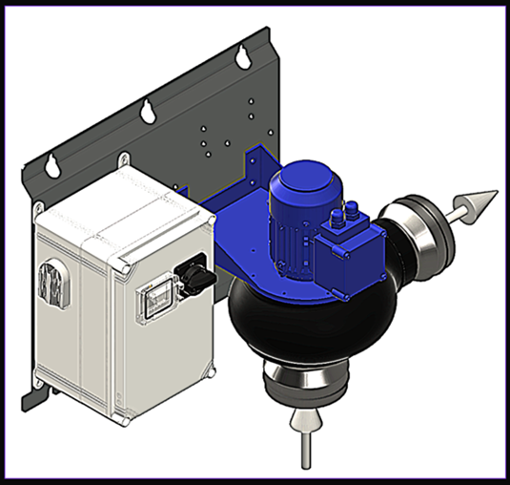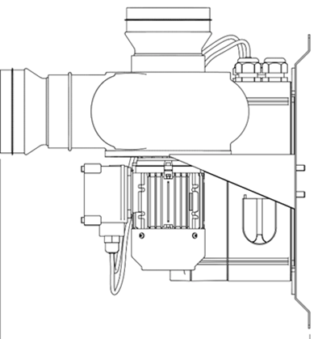
Bild 5.9 – Motor i vertikalt läge för GebEF1 och GebEF2

Elanslutningar
Det förekommer livsfarlig spänning i värmepumpens elektriska komponenter.

Stäng av maskinen med huvudbrytaren innan du öppnar styrcentralens eller kompressormodulens skyddsplåt.

Avlägsna alla antändningskällor från utrymmet innan arbete påbörjas.

Använd enbart gnistfria verktyg och antistatiska kläder när du utför arbeten.

Elinstallationen ska utföras av en behörig elektriker och systemet ska anslutas som en separat grupp.

Elinstallationen ska utföras av en behörig elektriker och systemet ska anslutas som en separat grupp.

Använd endast säkringar med rätt värde (korrekt utlösningsström) där säkringar ska användas.

Endast en behörig elektriker får utföra anslutningsarbeten.

Produktens garanti omfattar inte fel som är orsakade genom förhållanden som garantigivaren inte råder över, såsom för stora spänningsvariationer, åska, brand eller olycksfall, eller reparationer, underhåll eller konstruktionsändringar som har utförts av andra än auktoriserade återförsäljare.

Anslutning av strömförsörjningen
Frånluftsfläktens strömförsörjning ska ordnas från byggnadens gruppcentral för att säkerställa att anläggningens säkerhetskrets fungerar enligt konstruktionen.

- Ta bort kopplingsboxens lock.
- För in strömkabeln genom kabelgenomföringen till kopplingsboxen.
- Säkerställ dragavlastningen genom att dra åt kabelgenomföringen.
- Anslut strömkabeln till strömförsörjningsplintarna.

Strömförsörjningen till frånluftsfläkten kommer från fastighetens gruppcentral och styrning/reglering från värmepumpen.
Anslut styrningen till värmepumpens kopplingsbox enligt kopplingsanvisningen.
Fläktens styrning är omvänd, vilket innebär att fläkten går på full effekt om styrsignalen saknas.
Jorda hela kanalsystemet och frånluftsfläkten enligt anvisningarna.
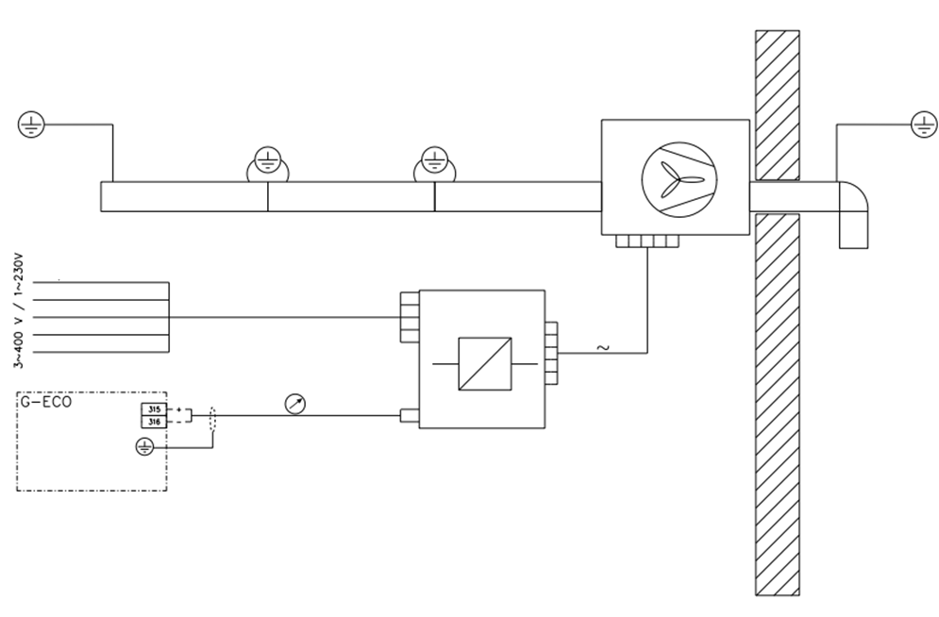
Bild 6.1 Anslutningsschema för frånluftfläkten
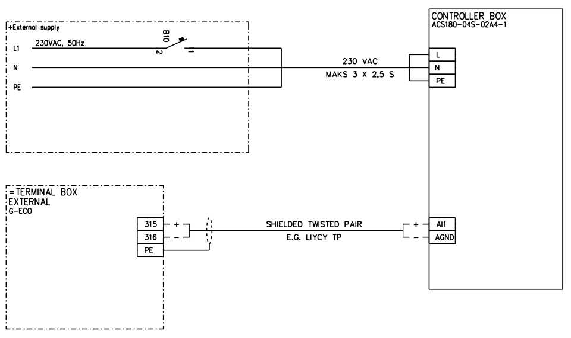
Bild 6.2 Kopplingsschema för styrdon till frånluftsfläkt
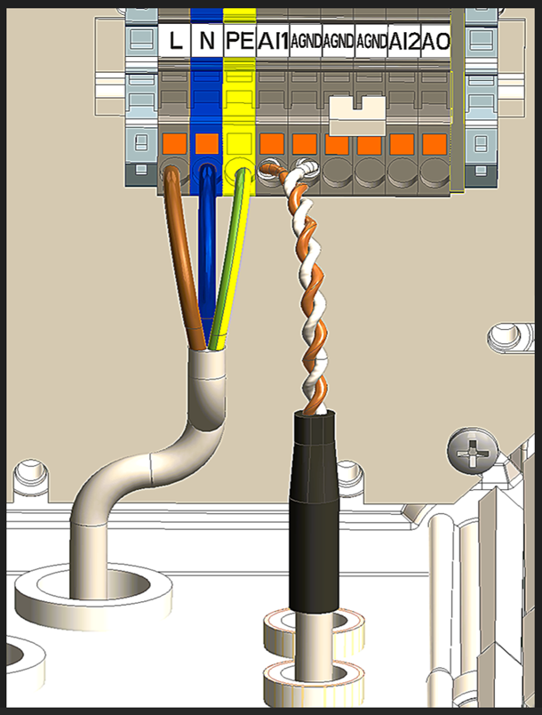
Bild 6.3 Styrdonets inkoppling

Start av frånluftsfläkten
Driftsättning är tillåten endast om alla säkerhetsanvisningar har följts och kontrollerna enligt kontrollistan har utförts.
Kontrollera följande punkter under driftsättningen:
- Rörliga delar får inte vidröra höljet
- Löphjulet ska rotera i rätt riktning (pil på höljet).
- Motorn ska gå jämnt utan ovanliga ljud och utan vibrationer. (Kraftiga vibrationer orsakade av obalans, t.ex. på grund av transportskador eller felaktig hantering, kan orsaka skador.)
- Alla strömförande komponenter ska vara jordade.
- Fläkten får inte styras med on/off-reglering utan med styrsignal 0…10 V.
- Motorerna är avsedda för kontinuerlig drift.

Testning av frånluftsfläktens funktion
Frånluftsfläktens funktion ska testas innan värmepumpen startas.
- Slå på strömmen till frånluftsfläkten från fastighetens elcentral.
- Frånluftsfläkten startar med 100 % hastighet om styrsignalen saknas (omvänd styrning).
- Starta värmepumpens regulator.
- Testa regulatorns styrning via värmepumpens användargränssnitt på olika hastigheter:
  - SERVICE-MENY -> FUNKTIONTEST -> FRÅNLUFTSFLÄKT
- Ställ in hastigheten på 50 % → lyssna/kontrollera att fläkten fungerar korrekt.
- Ställ in hastigheten på 80 % → lyssna/kontrollera att fläkten fungerar korrekt.
- Ställ slutligen fläkten i AUTO-läge.”**

Tekniska data
